## 数据绑定

### view层数据绑定到controller层

Controller接收请求参数的常见方式：

1.1.1 通过实体bean接收请求参数

1.1.2 通过处理方法的形参接收请求参数（一一对应）

@RequestMapping(“/index/register”)

Public String userRegister(String uname,String upass,int age){

........

}

1.1.3 通过HttpServletRequest接收请求参数

@RequestMapping(“/index/register”)

Public String userRegister(HttpServletRequest request , Model model){

String uname = request .getAttribute(“uname”);

String upass = request .getAttribute(“upass”);

........

}

1.1.4 通过@PathVariable接收URL中的请求参数

@RequestMapping(“/index/register/{uname}/{upass}”)

Public String userRegister(@PathVariable String uname,

@PathVariable String upass){

........

}

1.1.5 通过@RequestParam接收请求参数

@RequestMapping(“/index/register”)

Public String userRegister(@RequestParam String uname,

@RequestParam String upass,

@RequestParam int age

){

........

}

1.1.6 通过@ModelAttribute接收请求参数

@RequestMapping(“/index/register”)

Public String userRegister(@ModelAttribute(“user”) User user){

........

}

### controller层数据绑定到view层

1）可以用Map<String, Object>，其键值可以在页面上用EL表达式${键值名}得到，

2）也可以用**Model类对象来传递**，有addAttribute(key, value)方法，其键值可以在页面上用EL表达式${键值名}得到

## Spring表单标签库

### spring的表单标签库的使用

JSP页面使用Spring表单标签库时，必须在JSP页面开头处声明taglib指令，指令代码如下：

<%@ taglib prefix="form" uri="http://www.springframework.org/tags/form" %>

表单标签库中有form、input、password、hidden、textarea、checkbox、checkboxes、radiobutton、radiobuttons、select、option、options、errors。

### controller层数据到表单form的绑定

<form:form modelAttribute="xxx" method="post" action="xxx">

……

</form:form>

注意：其中modelAttribute：暴露form backing object的模型属性名称，**其绑定的是一个JavaBean对象。**

比如：

@RequestMapping(“/findUserById”)

Public String FindUserById(Model model){

........

Model.addAttribute(“user” , user);

Return “showUser”;

}

而在showUser.jsp页面中，可以通过modelAttribute进行绑定user的javaBean对象

<form:form modelAttribute = “user” action = “/user/save” method = “post”>

........

</form:form>

### 常用标签

2.3.1 input标签，语法格式如下：

<form:input path="xxx"/>

path属性将文本框输入值绑定到modelAttribute = “user”的一个属性。

2.3.2 password标签

password标签，语法格式如下：

<form:password path="xxx"/>该标签与input标签用法完全一致

2.3.3 hidden标签

hidden标签，语法格式如下：

<form:hidden path="xxx"/>

该标签与input标签用法基本一致，只不过它不可显示

2.3.4 textarea标签

textarea基本上就是一个支持多行输入的input元素，语法格式如下：

<form:textarea path="xxx"/>

2.3.5 checkbox标签

checkbox标签，语法格式如下：

<form:checkbox path="xxx" value="xxx"/>

多个path相同的checkbox标签，它们是一个选项组，允许多选。选项值绑定到一个数组属性。示例代码如下：

<form:checkbox path="friends" value="张三"/>张三

<form:checkbox path="friends" value="李四"/>李四

<form:checkbox path="friends" value="王五"/>王五

<form:checkbox path="friends" value="赵六"/>赵六

上述示例代码中复选框的值绑定到一个字符串数组属性friends（String[] friends）

2.3.6 checkboxes标签

checkboxes标签渲染多个复选框，是一个选项组，等价于多个path相同的checkbox标签。

checkboxes标签语法格式如下：

<form:checkboxes items="xxx" path="xxx"/>

示例代码如下：

<form:checkboxes items="${hobbys}" path="hobby" />

上述示例代码，是将model属性hobbys的内容（集合元素）渲染为复选框。itemLabel和itemValue缺省情况下，如果集合是数组，复选框的label和value相同；如果是Map集合，复选框的label是Map的值（value），复选框的value是Map的关键字（key）。

2.3.7 radiobutton标签

radiobutton标签，语法格式如下：

<form:radiobutton path="xxx" value="xxx"/>

多个path相同的radiobutton标签，它们是一个选项组，只允许单选。

2.3.8 radiobuttons标签

radiobuttons标签渲染多个radio，是一个选项组，等价于多个path相同的radiobutton标签。radiobuttons标签，语法格式如下：

<form:radiobuttons path="xxx" items="xxx"/>

该标签的itemLabel和itemValue属性与checkboxes标签的itemLabel和itemValue属性完全一样，但只允许单选。

2.3.9 select标签

select标签的选项可能来自其属性items指定的集合，或者来自一个嵌套的option标签或options标签。语法格式如下：

<form:select path="xxx" items="xxx" />

或

<form:select path="xxx" items="xxx" >

<option value="xxx">xxx</option>

</ form:select>

或

<form:select path="xxx">

<form:options items="xxx"/>

</form:select>

该标签的itemLabel和itemValue属性与checkboxes标签的itemLabel和itemValue属性完全一样。

2.3.10 errors标签

errors标签渲染一个或者多个span元素，每个span元素包含一个错误消息。它可以用于显示一个特定的错误消息，也可以显示所有错误消息。语法如下：

<form:errors path="*"/>

或

<form:errors path="xxx"/>

其中，“*”表示显示所有错误消息；“xxx”表示显示由“xxx”指定的特定错误消息。

## 实验代码分析：

### controller层数据——在view层显示

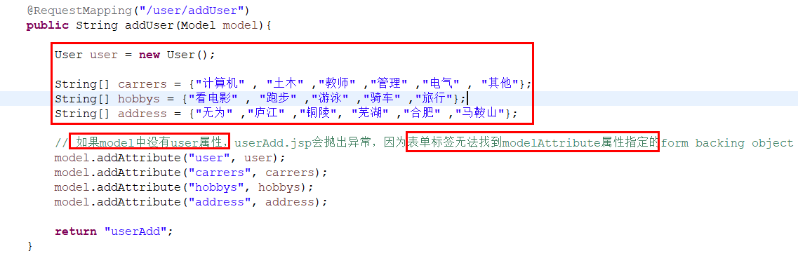

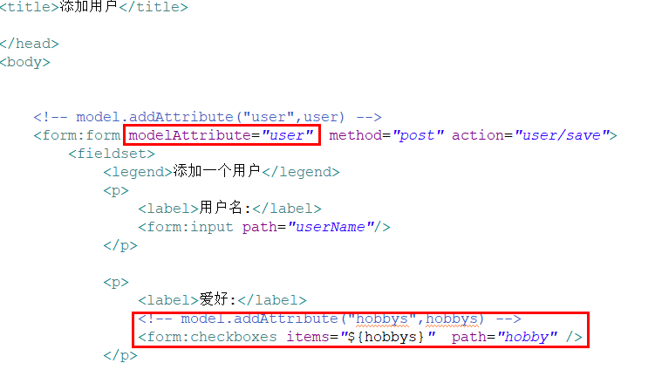

通过controller层将JavaBean对象在表单中显示，需要使用Model对象，

需要用到model.addAttribute(“user”,user);

### 3.2 view层数据——绑定到controller层

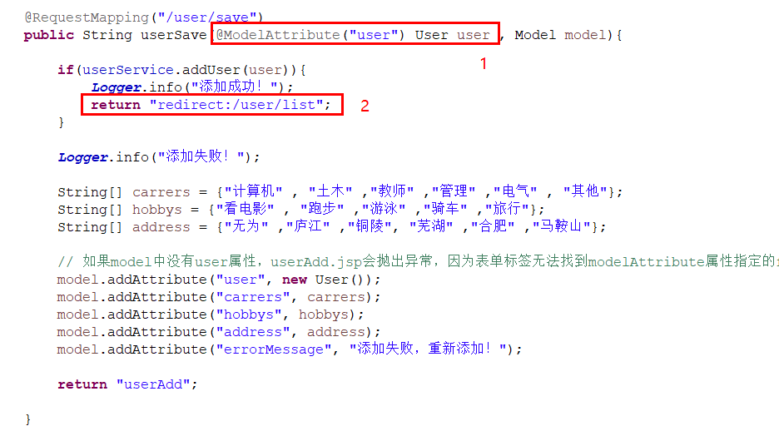

1表示：使用@ModelAttribute进行绑定

2表示：**使用“重定向”向controller类请求**，而不是像jsp跳转

